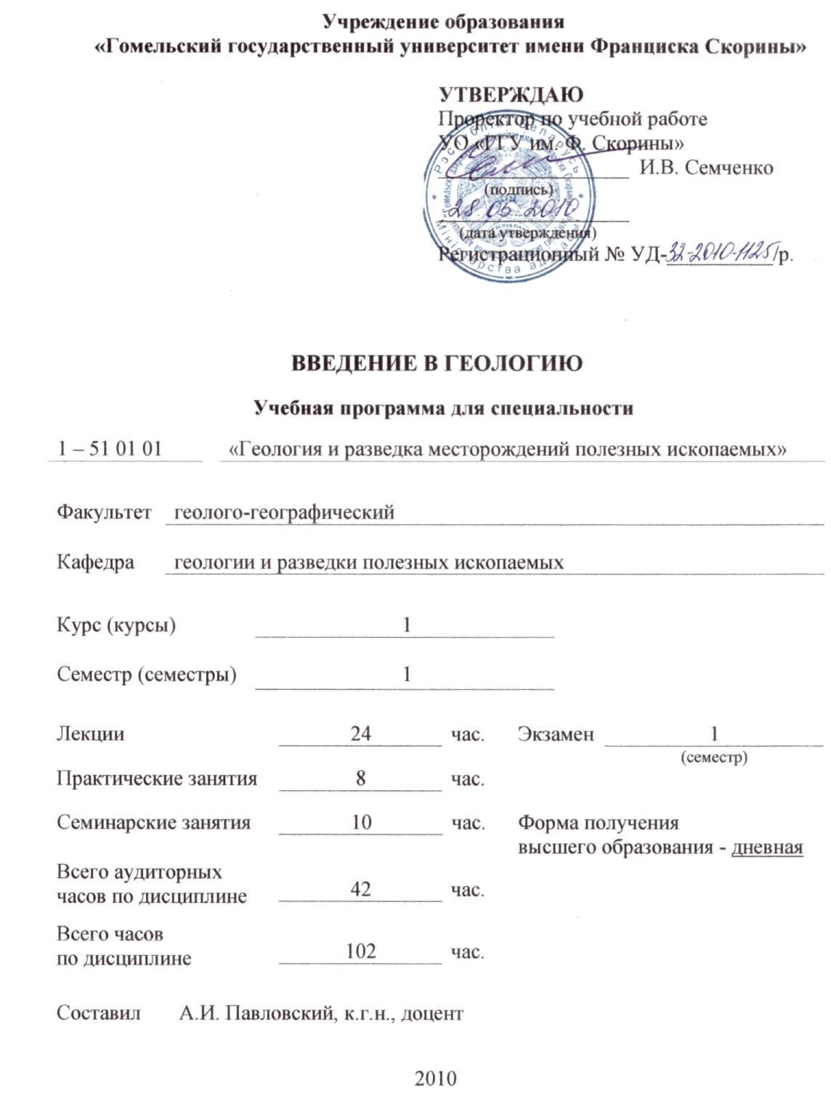

Учебная программа составлена на основе типовой учебной программы
«Введение в геологию», утвержденной 20.04.2009г., рег. № ТД-I.135/тип.

Рассмотрена и рекомендована к утверждению в качестве рабочего варианта
на заседании кафедры | геологии и разведки полезных ископаемых

______________________________________
(дата, номер протокола)

Заведующая кафедрой
___________ Е.Ю. Трацевская
(подпись) (И.О. фамилия)

Одобрена и рекомендована к утверждению методическим советом геолого-географического факультета УО «Гомельский государственный университет
имени Франциска Скорины»

______________________________________
(дата, номер протокола)

Председатель
___________ И.О. Прилуцкий
(подпись) (И.О. фамилия)

ПОЯСНИТЕЛЬНАЯ ЗАПИСКА

Взять пояснит записку с типов прогр всю!!!

«Палеонтология» – это базовая дисциплина, необходимая для формирования у студентов геологических знаний. Актуальность изучения палеонтологии определяется тем, что, используя современные методы исследования, реконструируется геологическое прошлое Земли.
Целью дисциплины «Палеонтология» является овладение студентами методами систематики и распознавания различных групп фауны и флоры по их основным признакам.
Задачами дисциплины являются:
- установление путей и закономерностей в развитии органического мира;
- усвоение закономерностей этапов развития биосферы;
- ознакомление с процессом эволюции животного и растительного мира от простейших одноклеточных до высших;
- усвоение основных принципов палеонтологических интерпретаций;
- овладение принципами классификации и систематики;
- формирование практических умений и навыков по сбору и описанию палеонтологических коллекций.
Выпускник должен:
знать:
– предмет и место палеонтологи в системе геологических наук, задачи, которые решаются палеонтологией;
– историю развития палеонтологического направления в геологии;
– структуру палеонтологической науки;
– основные принципы палеонтологических интерпретаций;
– правила применения латинского языка в палеонтологии;
– принципы классификации и систематики в палеонтологии;
– характерные морфологические признаки типов ископаемых
организмов;
– геологическое время руководящих видов;
– применение палеонтологических материалов для целей стратиграфии, палеогеографии и корреляции отложений;
уметь:
– правильно собрать палеонтологические коллекции в полевых условиях;
– составить описание местонахождений фоссилий и сопроводительные документы к ним;
– составить предварительное определение ископаемых остатков и
указать их геологический возраст;
– описать морфологические особенности фоссилий;
– по определителям установить систематическую принадлежность
ископаемых организмов;
– построить стратиграфическую схему по палеонтологическим
материалам;
– объяснить палеогеографические особенности ископаемой фауны и флоры.
Дисциплина «Палеонтология» предшествует изучению таких дисциплин, как «Общая геология», «Стратиграфия», «Историческая геология».

Общее количество часов – 224; аудиторное количество часов – 120, из них: лекции – 68 в том числе контролируемая самостоятельная работа – 4; практические – 22, семинарские – 8, лабораторные занятия – 22 часа.
Форма отчетности – зачет, экзамен.

Всего за 1 курс 1 семестр аудиторное количество часов - 60 из них: лекции - 38, лабораторные занятия – 22. Форма отчетности – зачет.
Всего за 1 курс 2 семестр аудиторное количество часов - 60 из них: лекции – 26, практические – 22, семинарские занятия – 8, контролируемая самостоятельная работа - 4. Форма отчетности – экзамен.

СОДЕРЖАНИЕ УЧЕБНОГО МАТЕРИАЛА

Тема 1 Определение геологии и история ее развития
Определение предмета изучения геологии. Значение геологических исследований для прогресса науки, формирование мировоззрения. Цивилизация и минеральные ресурсы.
История развития геологии. Вклад в теорию геологии М.В. Ломоносова, А.П Карпинского, В.И. Вернадского, В.А Обручева, А.Е Ферсмана. Современный этап развития геологии. Изучение и освоение недр Беларуси. Геологические исследования П.А. Тутковского, А.Б. Миссуны, Н.Ф. Блиодухо. Отечественнык геологические школы Г.И Горецкого, А.С. Махнача, А.В. Фурсенки, Р.Г Гарецкого.
Деление геологии на ряд самостоятельных наук. Науки, изучающие вещественный состав Земной коры. Науки, изучающие геологические процессы. Науки, изучающие историческую последовательность геологических процессов. Прикладная геология.

Тема 2 Структура и задачи геологической службы Беларуси
Производственные геологические организации республики Беларусь. Управления геологии. Производственное объединения «Белоруснефть». Производственное объединение «Беларускалий»; РУП ПО «Белгеология».
Геологические службы отраслей народного хозяйства. Геологические службы строительства железных и автомобильных дорог. Геологические службы мелиоративных систем. Геологические службы водного хозяйства. Геологические службы карьерных и шахтных разработок. Геологические службы транспортировки нефти и газа. Геологические службы строительства газохранилищ.
Научные геологические организации Республики Беларусь (Институт Геологических Наук НАН Республики Беларусь, БелНИПИнефть, БелНИГРИ и другие организации).

Тема 3 Образование и развитие Земли, земной коры, атмосферы, гидросферы
Гипотезы образования Земли и земной коры. Гипотезы И. Канта, П. Лапласа. Гипотезы конца XIX - начала XX веков: Фая, Лигонде, Си, Аррениуса и др. Две группы гипотез - «горячего» и «холодного» происхождения Земли. Гипотеза О. Ю. Шмидта. Гипотеза В. X. Фисенкова.
Геосферы Земли. Происхождение атмосферы, литосферы, гидросферы. Строение Земного шара. Фигура Земли, размеры, масса, средняя плотность. Оболочки Земли: атмосфера, гидросфера, биосфера, земная кора, мантия.
Физические поля Земли. Гравитационное поле. Магнитное поле Земли. Давление и его изменение с глубиной. Температура Земли, ее изменение с глубиной. Понятие о тепловом потоке и его вариациях. Строение ядра Земли.

Тема 4 Земная кора, ее состав и строение
Вещественный состав земной коры. Химический состав земной коры. Типы земной коры. Континентальный тип земной коры. Океанический тип земной коры. Субконтинентальный и субокеанический тип земной коры. Расслоенность земной коры. Земная кора. Основные черты современного рельефа земной поверхности, как отражение строения земной коры. Континенты и океаны. Гипсометрические ступени и их геологическая интерпретация. Основные слои коры, установленные сейсмическими методами.
Минералы. Понятие о минералах. Физические свойства минералов. Химические свойства минералов. Использование минералов человеком. Принципы классификации минералов.
Горные породы. Понятие о горных породах и их генетическая классификация. Осадочные горные породы. Магматические и метаморфические горные породы. Промышленная классификация горных пород.

Тема 5 Тектоника земной коры
Этапы тектогенеза земной коры. Возраст Земли и пород. Гипотезы. Относительная геохронология.
Стратиграфическая и геохронологическая шкалы. Стратиграфический метод, метод параллелизации, палеонтологический метод. Руководящие ископаемые, их обязательные признаки. Стратиграфическая и геохронологическая шкалы. Признаки выделения основных стратиграфических подразделений. Абсолютная геохронология. Определение абсолютного возраста пород по скорости отложения осадка, по скорости химической денудации и др. Геологические периоды.

Тема 6 Геологические структуры
Основные геологические структуры земной коры материков и океанов. Континенты. Океаны. Платформы и эпиплатформенные орогенные пояса. Эпигеосинклинальные орогенные пояса. Подвижные геосинклинальные пояса. Строение платформ. Структуры Восточно-Европейской платформы.
Геология и тектоника территории Беларуси. Связь размещения полезных ископаемых с геологическим строением. Тектонические структуры первого, второго, третьего и более низких порядков. Припятский прогиб. Белорусский массив.
Полезные ископаемые Беларуси. Топливные полезные ископаемые. Металлические полезные ископаемы. Неметаллорудные полезные ископаемые. Жидкие полезные ископаемые: минеральные воды.

Тема 7 Гидрогеология и динамика подземных вод
Происхождение подземных вод. Круговорот воды в природе Классификация подземных вод по условиям залегания, по гидравлическим признакам, по степени минерализации, по признаку температуры.
Разновидности подземных вод. Верховодка. Грунтовые воды. Пластовые воды. Виды движения подземных вод. Виды фильтрации подземных вод. Гидравлический градиент.
Законы движения подземных вод. Основной закон линейной фильтрации. Закон нелинейной фильтрации. Коэффициент фильтрации и методы его определения.

Тема 8 Инженерная геология
Определение инженерной геологии как науки. Основные разделы инженерной геологии. Понятие о грунтах. Структурные связи в грунтах и их основные виды. Гранулометрический состав грунтов. Виды воды в грунтах.
Физические и механические свойства грунтов. Геологические процессы. Общие понятия о геодинамических системах и процессах.
Процессы внутренней динамики (эндогенные). Формы проявления эндогенных процессов. Тектонические движения, землетрясения, магматизм, метаморфизм.
Процессы внешней динамики (экзогенные). Выветривание, деятельность ветра, поверхностных временных и постоянных водных потоков, подземных вод, ледников, озер, морей и океанов. Процессы, протекающие в болотах и в зонах развития многолетнемерзлых горных пород. Гравитационные процессы. Внутренние и внешние источники энергии и их взаимодействие. Закономерное развитие, связь и взаимная обусловленность геологических процессов.

Тема 9 Геофизические методы исследований
Классификация геофизических методов исследований. Геофизика как средство решения фундаментальных и прикладных задач по изучению строения и эволюции Земли. Предмет исследований геофизических методов. Основные задачи геофизических исследований Земной коры.
Методы сейсморазведки. Метод отраженных и метод преломленных волн. Типы волн, скорости. Законы их распространения. Методика работ. Годографы. Временные разрезы. Модификации сейсморазведки. Многоволновая, высокоразрешающая, трехмерная сейсмика, комплексирование методов сейсмических наблюдений на дневной поверхности и в скважинах.
Методы электроразведки. Физические основы электроразведки. Естественные электрические и электромагнитные поля, их происхождение. Искусственные электрические и электромагнитные поля. Основные электромагнитные свойства горных пород. Удельное электрическое сопротивление. Геоэлектрический разрез. Кажущееся сопротивление. Методика работ. Способы электрометрических наблюдений на поверхности Земли ив скважинах. Основные принципы интерпретации данных геоэлектрики.
Определение и основы гравиметрии. Поле силы тяжести Земли. Определение и основы магнитометрии Магнитное поле Земли. Плотность и магнитные свойства горных пород. Методы измерения плотности в лабораторных и естественных условиях. Причины локальных аномалий силы тяжести. Физические принципы измерения силы тяжести и ее производных. Методика работ. Измерение силы тяжести в полевых условиях: с помощью спутников, самолетов, гравитационные измерения в горных выработках. Геологическая информация. Геологическое истолкование результатов гравиметрических съемок.
Методы ядерной геофизики. Классификация методов ядерной геофизики. Естественное излучение, ряды радиоактивных элементов. Кларки. Ореолы рассеяния. Методика работ. Радиоактивные свойства горных пород, вод и атмосферы. Нейтронные и гамма свойства горных пород. Методика исследований. Радиометрические методы изучения горных пород и руд в лабораторных и естественных условиях. Геологическая информация.

Тема 10 Нефтяная геология
Определение нефтяной геологии. Нефть, ее виды и состав. Физические свойства нефтей.
Гипотезы происхождение нефти. Гипотезы органического происхождения нефти. Гипотезы неорганического происхождения нефти
Основные принципы поисков нефти. Нефтяная залежь, месторождение. Элементы нефтяной залежи. Методы поисков нефтяных залежей. Запасы нефти и нефтяные ресурсы.

Тема 11 Экологическая геология
Экологическая геология и ее структура. Объект и предмет экологической геологии. Экологические функции и свойства литосферы. Ресурсная экологическая функция литосферы. Геодинамическая экологическая функции литосферы. Геохимическая экологическая функция литосферы. Геофизическая экологическая функция литосферы. Методы получения и обработки эколого-геологической информации. Эколого-геологический мониторинг Эколого-геологические карты.

УЧЕБНО-МЕТОДИЧЕСКАЯ КАРТА

Номер раздела, темы, занятия | Название раздела, темы, занятия;  перечень изучаемых вопросов | Всего часов | Количество аудиторных  часов |  |  | Материальное обеспечение занятия (наглядные, методические пособия  и др.) | Литература | Формы контроля  знаний
Номер раздела, темы, занятия |  | Всего часов | Лекции | Практические  занятия | Семинарские  занятия |  | Литература | Формы контроля  знаний
1 | 2 | 3 | 4 | 5 | 6 | 7 | 8 | 9
1 | Определение геологии и история ее развития  1 Предмет и задачи геологии  2 История развития геологии  3 Деление геологии на ряд самостоятельных наук | 2 | 2 | - | - | – | [2]  [8]
2 | Структура и задачи геологической службы Беларуси  1 Производственные геологические организации РБ  2 Геологические службы отраслей народного хозяйства  3 Научные геологические организации РБ | 2 | 2 | - | - | – | [2]  [3]  [5]
3 | Образование и развитие Земли, земной коры, атмосферы, гидросферы  1 Гипотезы образования планеты Земля  2 Геосферы Земли  3 Физические поля Земли | 4 | 2 | - | 2 | Плакаты | [2]  [8] | Тестирование
1 | 2 | 3 | 4 | 5 | 6 | 7 | 8 | 9
4 | Земная кора, ее состав и строение  1 Вещественный состав земной коры  2 Типы земной коры  3 Общие понятия о минералах  4 Горные породы | 4 | 2 | 2 | - | Экспозиция геологического музея факультета | [2]  [4] | Контрольная работа
5 | Тектоника земной коры  1 Этапы тектогенеза  2 Возраст Земли  3 Стратиграфическая и геохронологичнская шкалы | 4 | 2 | 2 | - | Тектоническая карта мира | [1]  [2]  [5]  [8] | Контрольная работа
6 | Геологические структуры  1 Геологические структуры земной коры материков и океанов  2 Геологическое и тектоническое строение Беларуси  3 Полезные ископаемые Беларуси | 4 | 2 | 2 | - | Тектоническая карта мира. Тектоническая карта Беларуси | [1]  [5] | Контрольная работа
7 | Гидрогеология и динамика подземных вод  1 Гипотезы происхождения подземных вод  2 Разновидности подземных вод  3 Законы движения подземных вод | 4 | 2 | - | 2 | Плакат | [2]  [7] | Тестирование
8 | Инженерная геология  1 Разделы инженерной геологии  2 Физические и химические свойства грунтов  3 Процесс внутренней динамики  4 Процессы внешней динамики | 4 | 2 | 2 | - | Плакат | [2] | Контрольная работа
1 | 2 | 3 | 4 | 5 | 6 | 7 | 8 | 9
9 | Геофизические методы исследований | 6 | 4 | - | 2
9.1 | 1 Классификация геофизических методов исследования  2 Методы сейсморазведки  3 Методы электроразведки | 4 | 2 | - | 2 | Плакат | [3]  [6] | Тестирование
9.2 | 1 Основы гравиметрии  2 Основы магнитометрии  3 Методы ядерной геофизики | 2 | 2 | - | - | Плакат | [3]  [6]
10 | Нефтяная геология  1 Определение нефтяной геологии  2 Гипотезы происхождения нефти  3 Методы поисков нефтяных залежей | 4 | 2 | - | 2 | Плакат | [1] | Тестирование
11 | Экологическая геология  1 Экологическая геология и ее структура  2 Экологические функции и свойства литосферы  3 Методы получения и обработки эколого-геологической информации | 4 | 2 | - | 2 | Плакат | [4] | Тестирование
Итого часов: |  | 42 | 24 | 8 | 10

ИНФОРМАЦИОННО-МЕТОДИЧЕСКАЯ ЧАСТЬ

Примерный перечень практических занятий

1 Земная кора, ее состав и строение
2 Тектоника земной коры
3 Геологические структуры
4 Физические и химические свойства грунтов

Примерный перечень семинаров
1 Образование и развитие Земли, земной коры, атмосферы, гидросферы
2 Гидрогеология и динамика подземных вод
3 Классификация геофизических методов исследования
4 Гипотезы происхождения нефти
5 Экологическая геология и ее структура

Рекомендуемые формы контроля знаний

Тестовые задания
Контрольные работы

Рекомендуемые темы тестовых заданий

Рекомендуемые темы контрольных работ

Рекомендуемая литература

Основная
- Дедеев В. А. Происхождение структур земной коры / В. А Дедеев, П. К. Куликов – Л.: Наука, 1988. – 215 с.
- Седенко М. В. Геология, гидрогеология и инженерная геология / М. В. Седенко – Мн.: Вышэйшая школа. 1975. – 314 с.
- Вахромеев, В. А. Введение в геофизику / В. А. Вахромеев – М.: Недра, 1998. – 198 с.
- Трофимов В. Т. Экологическая геология: учебник / В. Т. Трофимов, Д. Г. Зилинг – М.: Геоинформмарк, 2002. – 376 с.
- Вотах О.А. Структурные элементы Земли / О. А. Вотах – Новосиб.: Наука, 1979. – 237 с.

Дополнительная
- Франтов Г. С. Занимательная геофизика / Г. С. Франтов, Ю. С. Глебовский – М: Недра, 1987. – 125 с.
- Чепмен Р. Е. Геология и вода / Р. Е Чепмен – Л.: Недра, 1983. – 207 с.
- Аллисон А. Геология : учеб. для вузов / А. Аллисон, Д. Палмер. – М: Мир, 1984. – 475 с.

ПРОТОКОЛ СОГЛАСОВАНИЯ УЧЕБНОЙ ПРОГРАММЫ
ДИСЦИПЛИНЫ __________«ВВЕДЕНИЕ В ГЕОЛОГИЮ»_________________
(название дисциплины)
С ДРУГИМИ ДИСЦИПЛИНАМИ СПЕЦИАЛЬНОСТИ
___1 - 51 01 01 «Геология и разведка месторождений полезных ископаемых»_
(код и наименование специальности)

Название дисциплины, с которой требуется согласование | Название  кафедры | Предложения об изменениях в содержании учебной программы по изучаемой учебной дисциплине | Решение, принятое кафедрой, разработавшей учебную программу (с указанием даты и номера протокола)
Общая геология | Геология и разведка полезных ископаемых | Утверждена без  изменений | Рекомендовать к утверждению учебную программу в представленном варианте  протокол № _____ от  ____. _____. 20___
Геология Беларуси и смежных стран | Геология и разведка полезных ископаемых | Утверждена без  изменений | Рекомендовать к утверждению учебную программу в представленном варианте  протокол № _____ от ____. _____. 20___
Гидрогеология | Геология и разведка полезных ископаемых | Утверждена без  изменений | Рекомендовать к утверждению учебную программу в представленном варианте  протокол № _____ от ____. _____. 20___
Геофизические методы исследований | Геология и разведка полезных ископаемых | Утверждена без  изменений | Рекомендовать к утверждению учебную программу в представленном варианте  протокол № _____ от ____. _____. 20___

ДОПОЛНЕНИЯ И ИЗМЕНЕНИЯ К УЧЕБНОЙ ПРОГРАММЕ
ПО ИЗУЧАЕМОЙ УЧЕБНОЙ ДИСЦИПЛИНЕ
на _____/_____ учебный год

№№  пп | Дополнения и изменения | Основание

Учебная программа пересмотрена и одобрена на заседании кафедры геологии и разведки полезных ископаемых
(протокол № ____ от _________ 20__ г.)

Заведующая кафедрой
геологии и разведки полезных ископаемых
доцент _______________ Е.Ю. Трацевская

УТВЕРЖДАЮ
Декан геолого-географического факультета УО «ГГУ им. Ф. Скорины»
к.г.-м.н., доцент _______________ А.П. Гусев

